山东建筑大学计算机科学与技术学院
课程设计说明书

题 目： 学生公寓管理系统设计-宿舍分配
课 程： 数据库原理及应用课程设计
院 （部）： 计算机科学与技术学院
专 业： 软件开发
班 级： 162
学生姓名： 李桥
学 号： 201611104053
指导教师： 孙倩
完成日期： 2019.1.11

山东建筑大学计算机科学与技术学院
课程设计任务书
设计题目 | 学生公寓管理系统设计与实现
已知技术参数和设计要求
设计内容与步骤 | - 需求分析  - 数据库设计  - 用SQL语句、触发器与存储过程等实现功能  - 课程设计说明书
设计工作计划与进度安排 | - 设计工作6学时  - 实现4学时  - 课程设计说明书2学时
设计考核要求 | - 考勤20%  - 课程设计说明书50%  - 答辩30%

指导教师（签字）： 教研室主任（签字）：

目录
1. 系统概述 4
1.1宿舍分配 4
2． 需求分析 5
2.1 数据流图 5
2.2数据字典 5
3. 数据库概念结构设计 7
3.1 实体分析 7
3.2 数据库概念结构设计 7
4.数据库逻辑结构设计 9
3.1 关系模型 9
4.2表与视图的设计 9
5 数据库物理设计及实施 10
5.1 创建数据库 10
5.2 创建表 10
6 功能实现 11
6.1 公寓查询功能 11
6.2 宿舍分配功能 11
7 总结 14
参考文献 15

1. 系统概述
学校有若干公寓楼，每栋5层，每层18个宿舍，每个宿舍4个学生，每个宿舍又有相同的财产，如床、桌椅、风扇、电视、卫生工具等，描述这些财产的数据项如下：编号，名称，单位，单价，数量等。需要一个公寓管理系统实现管理。

1.1宿舍分配
公寓查询：根据公寓楼名称、楼层、宿舍号等进行查询寝室状态和入住信息，支持模糊查询。对于宿舍状态为空或不满的可以进行统计数量并进行寝室分配。
宿舍分配：根据现有公寓的实际情况（空否）按照系别、年级、班级、性别分配宿舍。本年级同性别人数不是4的倍数的，剩余的学生可以与其他班级合并分配宿舍。设计相应存储过程实现

需求分析

2.1 数据流图
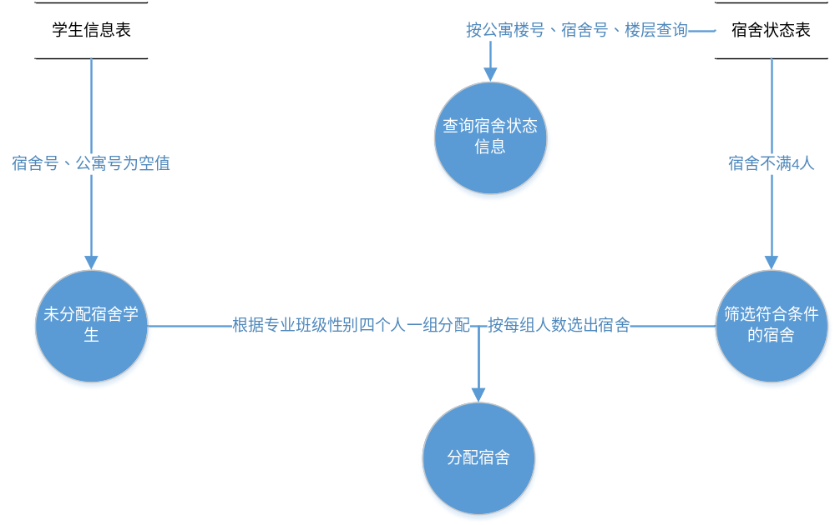
图2.1宿舍分配数据流图

2.2数据字典
- 宿舍状态数据字典
表2.1宿舍状态数据字典
属性名 | 存储代码 | 类型 | 长度 | 备注
宿舍人数 | Count | int | 10
公寓号 | Dno | int | 10
房间号 | Rno | int | 10

- 学生信息数据字典

表2.2学生信息数据字典
属性名 | 存储代码 | 类型 | 长度 | 备注
学生号 | Sno | int | 10
学生姓名 | Sname | Varchar | 10
学生性别 | Sex | Varchar | 10
专业号 | Mno | int | 10 | 学生所在专业编号
班级号 | Cno | int | 10 | 学生所在班级编号
公寓号 | Dno | int | 10
房间号 | Rno | int | 10
- 数据结构
  - 宿舍分配（学生号+学生姓名+公寓号+房间号+舍长）
  - 学生信息(学生号+学生姓名+专业号+班级号+公寓号+房间号)

- 数据存储
表2.3数据存储表
数据流名 | 含义说明 | 组成
宿舍分配表 | 存放宿舍成员信息 | 学生号+学生姓名+公寓号+房间号+舍长
学生信息表 | 存放学生信息 | 学生号+学生姓名+专业号+班级号+公寓号+房间
- 处理过程
表2.4处理过程表
处理过程名称 | 输入 | 输出 | 加工逻辑
审核学生卡 | 学生卡 | 审核通过的学生卡 | 若学生卡为学生本人则通过，若学生卡不为本人则审核不通过。
审核学生信息 | 学生信息表 | 审核通过的学生信息表 | 若学生信息完全正确则通过，若学生信息有至少一项不符合则不通过。

3. 数据库概念结构设计

3.1 实体分析
参照数据字典中对数据存储的描述，可初步确定两个实体的属性为：
学生：｛学生号，学生姓名，班级号，专业号、房间号，公寓号｝
房间：{房间号，公寓号，宿舍人数}

3.2 数据库概念结构设计
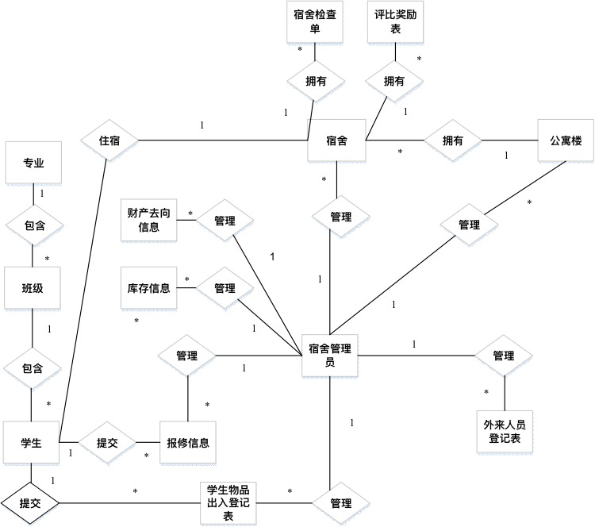
图3.1学生公寓管理系统E-R图

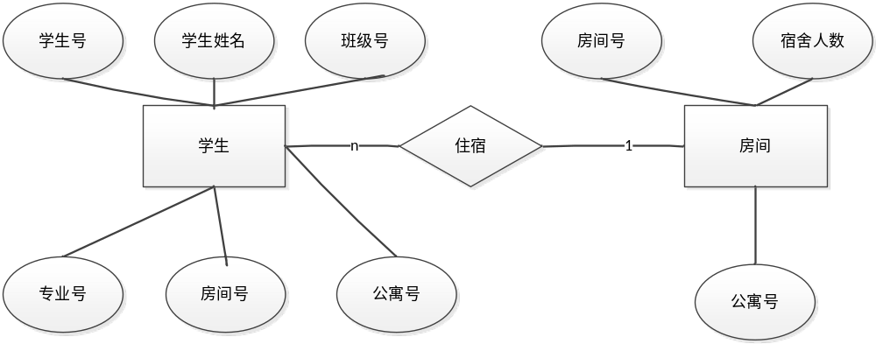
图3.2 学生与房间的E-R图

4.数据库逻辑结构设计

关系模型
表3.1 关系表
关系名 | 属性及码 | 其他约束条件
学生 | 学生号，学生姓名，班级号，专业号，  房间号，公寓号 | 学生号不允许为空
房间 | 房间号，公寓号，宿舍人数 | 房间号不允为空

4.2表与视图的设计

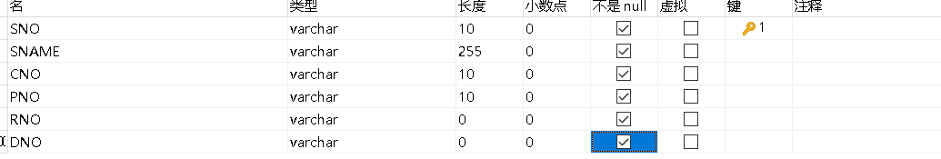

图4.1学生信息表
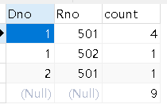
图4.2宿舍信息表

5 数据库物理设计及实施

5.1 创建数据库
CREATE DATABASE ‘df’
USE ‘df’

5.2 创建表
create table 'student'
'Sno' int(10) not null ,
'Sname' varchar(10) default null,
'Cno' int(10) not null ,
'Mno' int(10) not null ,
'Rno' int(10) default null ,
'Dno' int(10) default null ,
'Sex' varchar(10) not null,
primary key('Sno')
)
engine=InniDB auto_increment=1 default charset=utf8;

6 功能实现

6.1 公寓查询功能
（1）根据公寓楼名称、楼层、宿舍号等进行查询寝室状态和入住信息，支持模糊查询。对于宿舍状态为空或不满的可以进行统计数量并进行寝室分配。
（2）create PROCEDURE chaxun(in cRno int,in cDno int)
BEGIN
if cRno=null or cDno=null then
select * from room where Rno=cRno or Dno=cDno;
else
select * from room where Rno=cRno and Dno=cDno;
end if;
end;
call PROCEDURE chaxun(501,1)
- 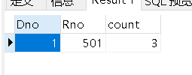
图6.1查询结果

6.2 宿舍分配功能
（1）根据现有公寓的实际情况（空否）按照系别、年级、班级、性别分配宿舍。本年级同性别人数不是4的倍数的，剩余的学生可以与其他班级合并分配宿舍
（2）

create PROCEDURE FENPEI( in startroom int,in startdepart int)
BEGIN
declare StudentId int default 2016001;
declare have int DEFAULT 0;
declare stucount int DEFAULT 0;
declare ssex VARCHAR(10);
while startroom<119 do
if startdepart=1 then
set ssex='M';
else
set ssex='W';
end if;
select count into have from room where Rno=startroom and Dno=startdepart;
SELECT have;
select MIN(Sno) into StudentId from student where Rno is null and Sex=ssex;
SELECT StudentId;
IF have=0 then
select count(*)into stucount from student where Rno is null and Sex=ssex;
select stucount;
if stucount/4>=1 then
UPDATE student set Rno=startroom,Dno=startdepart where Sno=StudentId;
UPDATE student set Rno=startroom,Dno=startdepart where Sno=StudentId+1;
UPDATE student set Rno=startroom,Dno=startdepart where Sno=StudentId+2;
UPDATE student set Rno=startroom,Dno=startdepart where Sno=StudentId+3;
end if;

elseif have=1 then
select count(*)into stucount from student where Rno is null and Sex=ssex;
select stucount;
if stucount%4=3 then
UPDATE student set Rno=startroom,Dno=startdepart where Sno=StudentId;
UPDATE student set Rno=startroom,Dno=startdepart where Sno=StudentId+1;
UPDATE student set Rno=startroom,Dno=startdepart where Sno=StudentId+2;
end if;
elseif have=2 then
select count(*)into stucount from student where Rno is null and Sex=ssex;
select stucount;
if stucount%4=2 then
UPDATE student set Rno=startroom,Dno=startdepart where Sno=StudentId;
UPDATE sstudent set Rno=startroom,Dno=startdepart where Sno=StudentId+1;
end if;
elseif have=3 then
select count(*)into stucount from student where Rno is null and Sex=ssex;
select stucount;
if stucount%4=1 then
UPDATE student set Rno=startroom,Dno=startdepart where Sno=StudentId;
end if ;
elseif have=4 then
set startroom=startroom+1;
end if;
end while;
end;
（3） 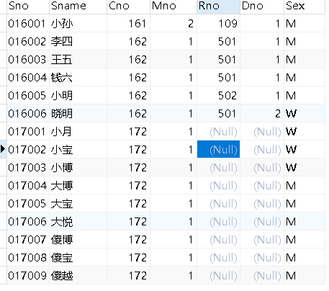

图6.2分配前

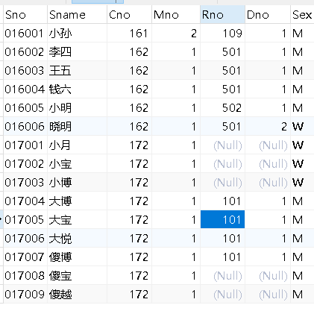
图6.3分配后

7 总结
宿舍分配存储过程中一直出现语法报错，但是改了很多遍依旧报错。宿舍查询功能中存储过程正常运行。实验过程中，学到了空值的判断用is null。画数据流图过程中，想出如何实现功能，E-R图可以帮助我们更加清楚数据间的结构。这次课程设计过程虽然痛苦，但收获颇丰。
编程是一个很繁琐的过程，要考虑到很多错误转移情况，在这期间会有很多以前不曾想过的问题出现，次数多了，不免会有觉得做不下去的感觉。但是我从中发现，只要一步一步调试、静下心来看待问题，再复杂再微小的问题都会迎刃而解，当一个程序被调试出来时，那时的快乐相比与任何困难都值得的。
在着手写程序时觉得思路一片混乱，无意间出现的问题会不知道怎么解决。这时，需要回归书本，书本是前人总结的经验，几乎所有情况都会有解决方法。只有把书本“吃透”，在遇到问题是才会反应快。 最后我要感谢我的同窗同学，在此次课程设计过程中与他们探讨深究，使我受益颇多，在此，我表示衷心的感谢.

参考文献
[1] 萨师煊, 王珊. 数据库系统概论[M].北京:高等教育出版社,2006.
[2] Silberschatz数据库系统概念[M]机械工业出版社,2016
[3] Stephens数据库设计[M]机械工业出版社,2010
[4] 韩家炜 数据挖掘--概念与技术[M]机械工业出版社,2012
[5] D.M.Kroenke 数据库处理--基础、设计与实现[M]电子工业出版社,2016
[6] 姜承尧 MySQL技术内幕[M]机械工业出版社,2013
[7] 黄建宏 Redis设计与实现[M]机械工业出版社,2014
[8] 施瓦茨 高性能MySQL[M]电子工业出版社,2013
[9] Karthik，Appigatla MySQL 8 Cookbook[M]电子工业出版社,2018
[10] 安东尼·莫利纳罗 SQL经典实例[M] 人民邮电出版社,2018

